Министерство транспорта Российской Федерации
Федеральное государственное автономное
образовательное учреждение высшего образования
«Российский университет транспорта (МИИТ)»

Институт транспортной техники и систем управления

Кафедра «Управление и защита информации»

Лабораторная работа №2
по дисциплине:
«Web-программирование»

на тему:
«Дополнение сайта-визитки на основе фиксированной структуры»

Выполнил: ст. гр. ТКИ-541
Мулов С.А., Севостьянов М.М.
Вариант №16
Проверил: к.т.н., доцент Сафронов А.И.

Москва – 2025 г.

1. Цель работы
Целью данной лабораторной работы является закрепление практических навыков создания веб-страниц с использованием средств гипертекстовой разметки HTML, а также приобретение навыков локализации стиля CSS под имеющуюся веб-страницу.

2. Формулировка задачи
Дополнить сайт-визитку, созданную в рамках выполнения Лабораторной работы №1, стилем (CSS). В качестве стиля обязательно взять один из размещённых на сайте CSS Zen Garden (https://csszengarden.com/).

В работе требуется локализация стиля CSS с сайта CSS Zen Garden. Под локализацией понимается реорганизация стиля таким образом, чтобы его возможно было просматривать с минимальными искажениями без подключения к сети Интернет. Принудительно разрывать соединение с Интернет для тестирования локализованной версии стиля.

В работе требуется дополнительная, вторичная адаптация локализованного стиля CSS к сайту-визитке, созданной в рамках выполнения Лабораторной работы №1, поскольку не все селекторы и их комбинации задействованы в предложенных постановкой макетах индивидуального задания. Соответственно, допускается применение при адаптации CSS не всех блоков конфигурации из оригинального стиля, прошедшего процедуру локализации. Блоки CSS, не нашедшие применения, должны быть размещены в «хвосте» стилевого раздела или файла *.css. Оверлейные (нанесённые поверх содержимого) иллюстрации постараться максимально сохранить в работе.

Проиллюстрировать схему технологического процесса (ТП) локализации и адаптации CSS (схематический ответ на вопрос: «Как Вы шли к полученному результату?»), загруженного со стороннего Интернет-ресурса. В качестве нотации для описания ТП принять любую, но единую для рабочего коллектива (либо Сети Петри, либо BPMN, либо DFD, либо EPC, либо UML и т.п.). Если в рамках выполнения этой Лабораторной работы с упомянутыми нотациями возникают сложности, то в качестве базовой схемы ТП допускается, в том числе, и схема алгоритма, выполненная согласно ГОСТ 19.701-90 (ИСО 5807-85) или в нотации FlowChart Diagram.

Базовая структура отчёта по работе: 1. Цель работы. 2. Формулировка задачи. 3. Содержательная часть (инструкция по локализации CSS с сайта + список принятых допущений при адаптации локализованного CSS к сайту-визитке, созданной в Задании 1 + разметка [HTML] + стиль [CSS] + схема ТП согласно выбранной нотации + результат отображения в браузере [скриншоты]). 4. Вывод.

Техническое задание: для решения проблемы выбора стиля с сайта CSS Zen Garden предлагается руководствоваться ссылкой на стиль, заданный по варианту, закреплённому в рамках курса, на семестр.

16. Postage Paid (https://csszengarden.com/052/)
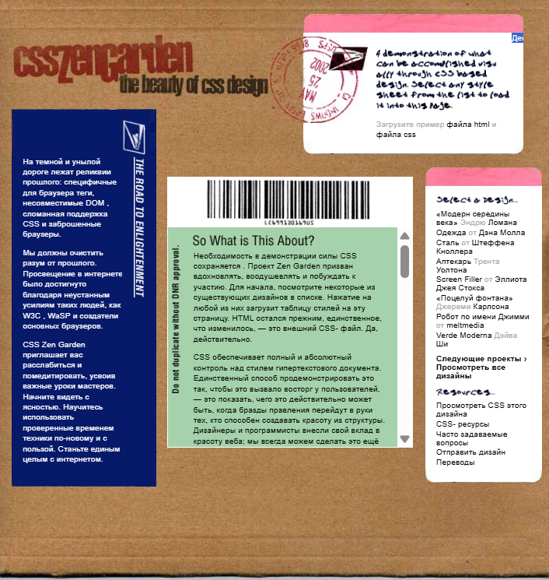
Рисунок 1 – Вариант индивидуального задания

3. Составление блок-схемы инструкции по локализации и списка принятых допущений при адаптации локализованного CSS к сайту-визитке
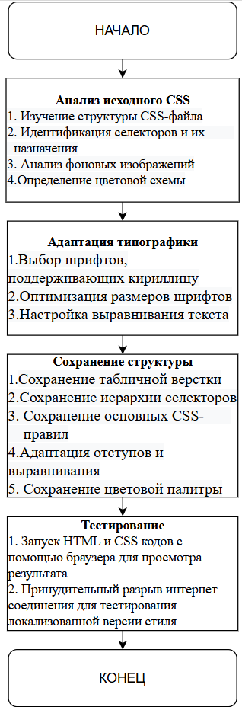
Рисунок 2 – Блок-схема инструкции по локализации и списка принятых допущений при адаптации локализованного CSS к сайту-визитке
4. Листинг (html-код) веб-страницы.
<!DOCTYPE html>
<html lang="ru">
<head>
<meta charset="UTF-8">
<meta name="viewport" content="width=device-width, initial-scale=1.0">
<title>Сайт-визитка</title>
<link rel="stylesheet" href="style.css">
</head>
<body id="css-zen-garden">
<div class="page-wrapper">
<section class="intro" id="zen-intro">
<header role="banner">
<h1>Сайт-визитка</h1>
<h2>Мулов Сергей & Севостьянов Михаил</h2>
</header>
<div class="summary" id="zen-summary" role="article">
<p>Лабораторная Работа №1</p>
<p>Тема: "Подготовка сайта визитки на основе фиксированной структуры"</p>
</div>
<div class="preamble" id="zen-preamble" role="article">
<h3>Персональные данные</h3>
<p><strong>Участники проекта:</strong></p>
<ol>
<li>Мулов Сергей Александрович</li>
<li>Севостьянов Михаил Михайлович</li>
</ol>
<p>Группа: ТКИ-541</p>
</div>
</section>
<div class="main supporting" id="zen-supporting" role="main">
<div class="explanation" id="zen-explanation" role="article">
<h3>Навыки и умения</h3>
<ul>
<li>Python</li>
<li>C#</li>
<li>C++</li>
<li>Веб-разработка</li>
<li>Базы данных</li>
</ul>
</div>
<div class="participation" id="zen-participation" role="article">
<h3>Основные изображения</h3>
<div style="text-align: center;">
<img src="null.jpg" alt="Мулов Сергей" width="150" height="200" style="display: inline-block; margin: 5px;">
<img src="misha.jpg" alt="Севостьянов Михаил" width="150" height="200" style="display: inline-block; margin: 5px;">
</div>
</div>
<div class="benefits" id="zen-benefits" role="article">
<h3>Графические элементы</h3>
<div style="display: flex; justify-content: space-around; margin: 20px 0;">
<svg width="150" height="150" viewBox="0 0 100 100">
<rect width="30" height="30" x="35" y="35" fill="white" stroke="black" stroke-width="1"/>
<line x1="0" y1="0" x2="100" y2="100" stroke="black" stroke-width="1"/>
<line x1="0" y1="100" x2="100" y2="0" stroke="black" stroke-width="1"/>
</svg>
<svg width="150" height="150" viewBox="0 0 100 100">
<rect width="30" height="30" x="35" y="35" stroke="black" stroke-width="1" fill="white" transform="rotate(45 50 50)"/>
<line x1="0" y1="50" x2="100" y2="50" stroke="black" stroke-width="1"/>
<line x1="50" y1="0" x2="50" y2="100" stroke="black" stroke-width="1"/>
</svg>
</div>
</div>
<div class="requirements" id="zen-requirements" role="article">
<h3>Информация о работе</h3>
<ol type="I">
<li>Дата выполнения: 14.10.2025</li>
<li>Работу принимает к. т. н. Сафронов А.И.</li>
<li>Дисциплина: Веб-программирование</li>
</ol>
</div>
<footer>
<p>&copy; 2025 Сергей Мулов | Михаил Севостьянов</p>
</footer>
</div>
<aside class="sidebar" role="complementary">
<div class="wrapper">
<div class="design-selection" id="design-selection">
<h3 class="select">Контактная информация</h3>
<nav role="navigation">
<ul>
<li>
<strong>Телефоны:</strong><br>
+7 (926) 323-31-69<br>
+7 (985) 187-96-39
</li>
<li>
<strong>Email:</strong><br>
<a href="mailto:cmulov@mail.ru">cmulov@mail.ru</a>
</li>
<li>
<strong>GitHub:</strong><br>
<a href="https://github.com/sergeimulov/TKI-541_WEB_PROG_Mulov_Sevostyanov">Web_Prog</a>
</li>
<li>
<strong>Telegram:</strong><br>
<a href="https://t.me/sergei_mulov">@sergei_mulov</a><br>
<a href="https://t.me/Jetttlag">@Jetttlag</a>
</li>
</ul>
</nav>
</div>
<div class="design-archives" id="design-archives">
<h3 class="archives">Дополнительно</h3>
<nav role="navigation">
</nav>
</div>
<div class="zen-resources" id="zen-resources">
<h3 class="resources">Ресурсы</h3>
<ul>
<li class="view-css">
<a href="style.css" title="Просмотреть CSS файл">
Просмотреть CSS
</a>
</ul>
</div>
</div>
</aside>
</div>
<div class="extra1" role="presentation"></div>
<div class="extra2" role="presentation"></div>
<div class="extra3" role="presentation"></div>
<div class="extra4" role="presentation"></div>
<div class="extra5" role="presentation"></div>
<div class="extra6" role="presentation"></div>
<div class="extra7" role="presentation"></div>
<div class="extra8" role="presentation"></div>
<div class="extra9" role="presentation"></div>

</body>
</html>
5. Листинг (CSS-код) стиля веб-страницы.

html {
background-color: #BDB7BD;
color: black;
}
body {
margin:0 0 0 0;
padding:0 0 0 0;

font-family:arial, helvetica, sans-serif;
font-size:11px;
letter-spacing:0.01em;

color:black;
}
p {
margin:0;
padding-top:0;
padding-bottom:11px;
line-height:130%;
}
abbr {
text-decoration:none;
font-style: none;
border-bottom:0px dotted black;
}

a,
a:link
a:active {
color:black;
background-color:white;
text-decoration:none;
font-weight:normal;
}
a:visited {
color:#666;
}
a:hover {
background-color:black;
color:white;
}

.intro a,
.intro a:link
.intro a:active {
color:black;
text-decoration:none;
font-weight:normal;
}
.intro a:visited {
color:#666;
}
.intro a:hover {
background-color:#FE7996;
color: white;
}

.supporting a,
.supporting a:link
.supporting a:active {
background-color: white;
color: black;
text-decoration:none;
font-weight:normal;
}
.supporting a:visited {
color:#666;
}
.supporting a:hover {
background-color: black;
color: white;
}

.supporting footer a,
.supporting footer a:link
.supporting footer a:active {
background-color:transparent;
color:black;
text-decoration:none;
font-weight:bold;
}
.supporting footer a:visited {
color:black;
}
.supporting footer a:hover {
background-color: black;
color: white;
}

.sidebar a,
.sidebar a:link
.sidebar a:active {
background-color:white;
color:black;
text-decoration:none;
font-weight:normal;
}
.sidebar a:visited {
color:#666;
text-decoration: line-through;
}
.sidebar div.design-archives a:visited, .sidebar div.zen-resources a:visited {
text-decoration: none;
}
.sidebar a:hover {
background-color: #FE7996;
color: white;
}

/* Основные контейнеры */
div.page-wrapper {
z-index:1;
width:780px;
padding-bottom:400px;
background: url("card_bottom.jpg") no-repeat left bottom;
}

.intro {
position:relative;
top:0;
left:0;
width:780px;
height:100px;
padding-top:0;
margin-top:0;
padding:167px 0 27px 27px;
background: url("card.jpg") repeat-y left top;
}
html>body .intro {
height:auto;
}

.intro h1 {
z-index:10;
position:absolute;
top:50px;
left:0;
height: 101px;
width: 307px;
margin:0;
padding:0;
background: url(logo.jpg) no-repeat left top;
text-indent: 100%;
white-space: nowrap;
overflow: hidden;
}

.intro h2 {
z-index:10;
position:absolute;
top:119px;
left:174px;
width: 205px;
height: 32px;
margin:0;
padding:0;
background: url(tagline.jpg) no-repeat left top;
text-indent: 100%;
white-space: nowrap;
overflow: hidden;
}

.intro header {
z-index:2;
position:absolute;
top:0;
left:0;
width:780px;
height:150px;
background: url("card_top.jpg") no-repeat left top;
}
.intro div.summary {
z-index:10;
position:absolute;
top:37px;
left:427px;
width:301px;
background: white url("rounded_top.jpg") no-repeat left top;
}

.intro div.summary p {
padding-left:100px;
padding-right:15px;
}
.intro div.summary p:nth-of-type(1) {
padding-left: 100px;
}
.intro div.summary p:first-child {
height:107px;
margin-top:26px;
margin-bottom:11px;
padding-bottom:0;
background: url("a_demonstration_of.gif") no-repeat 100px 22px;
text-indent: 100 %;
white-space: nowrap;
overflow: hidden;
}
.intro div.summary p:last-child {
padding-bottom:20px;
color:#aaa;
background: url("rounded_bottom.jpg") no-repeat bottom left;
}
.intro div.preamble {
z-index:10;
position:relative;
width:170px;
margin:0;
padding:0;
color:white;
background: #071969 url("blue_top.gif") no-repeat top left;
}
.intro div.preamble h3 {
position:absolute;
top:0px;
left:170px;
width: 32px;
height: 244px;
margin:0;
padding:0;
background: url(the_road_to_enlightenment2.gif) no-repeat left top;
text-indent: 100%;
white-space: nowrap;
overflow: hidden;
}
.intro div.preamble p {
padding-left:15px;
padding-right:15px;
margin-left:0px;
margin-right:10px;
font-size: 12px;
}
.intro div.preamble p:nth-child(2) {
padding-top:65px;
margin-top:0;
}
.intro div.preamble p:nth-child(4) {
padding-bottom:67px;
margin-bottom:0;
background: url("blue_bottom.gif") no-repeat bottom left;
}
.supporting {
position:absolute;
z-index:10;
left:240px;
top:329px;
padding:0 0 0 0;
width:335px;
height:300px;
overflow:auto;
background-color:#A5D2AA;
border-width: 2px 2px 2px 2px;
border-style:solid;
border-color:white;
}
.supporting p {
padding-left:35px;
padding-right:15px;
}
.supporting div.explanation {
background: url("do_not_duplicate.gif") no-repeat 5px 14px;
}
.supporting div.explanation h3 {
width: 166px;
height: 15px;
margin:10px 0 6px 34px;
display:block;
background: url(so_what_is_this_about.gif) no-repeat left top;
text-indent: 100%;
white-space: nowrap;
overflow: hidden;
}
.supporting div.participation h3 {
width: 166px;
height: 18px;
margin:0px 0 3px 34px;
background: url(participation.gif) no-repeat left top;
text-indent: 100%;
white-space: nowrap;
overflow: hidden;
}
.supporting div.benefits h3 {
width: 166px;
height: 15px;
margin:0px 0 6px 34px;
background: url(benefits.gif) no-repeat left top;
text-indent: 100%;
white-space: nowrap;
overflow: hidden;
}
.supporting div.requirements h3 {
width: 166px;
height: 18px;
margin:0px 0 3px 34px;
background: url(requirements.gif) no-repeat left top;
text-indent: 100%;
white-space: nowrap;
overflow: hidden;
}
.supporting footer {
padding:0 15px 17px 35px;
background: url("footer.gif") no-repeat bottom left;
}
.sidebar {
z-index:10;
position:absolute;
top:247px;
left:594px;
width:160px;
color:#aaa;
background: white url("rounded2_top.jpg") no-repeat top left;
}
.sidebar ul {
margin:0;
padding:0 15px 6px 15px;
list-style:none;
}
.sidebar ul li {
margin:0;
padding:0;
}
.sidebar div.design-selection h3 {
width:112px;
height:12px;
margin:40px 0 6px 15px;
padding:0;
background: url("select_a_design2.gif") no-repeat top left;
text-indent: 100%;
white-space: nowrap;
overflow: hidden;
}
.sidebar div.design-selection li {
margin-bottom:2px;
}
.sidebar div.design-archives h3 {
display: none;
}
.sidebar div.design-archives a {
font-weight:bold;
}
.sidebar div.zen-resources h3 {
width:81px;
height:11px;
margin:6px 0 6px 15px;
padding:0;
background: url("resources2.gif") no-repeat top left;
text-indent: 100%;
white-space: nowrap;
overflow: hidden;
}
.sidebar div.zen-resources ul {
padding-bottom:20px;
background: url("rounded2_bottom.jpg") no-repeat bottom left;
}
.sidebar div.zen-resources li {
margin-bottom:2px;
}
div.extra1 {
z-index:11;
position:absolute;
top:68px;
left:381px;
width:134px;
height:119px;
background: url("stamp.jpg");
}
div.extra2 {
z-index:11;
position:absolute;
top:260px;
left:240px;
width:335px;
height:69px;
background: white url("barcode.gif");
border-width: 2px 2px 0 2px;
border-style:solid;
border-color:white;
}
div.extra3 {
z-index:3;
position:absolute;
top:265px;
left:609px;
width:171px;
height:500px;
background: url("bent.jpg");
}
div.extra4,
div.extra5,
div.extra6,
div.extra7,
div.extra8,
div.extra9 {
z-index:2;
position:absolute;
top:265px;
width:171px;
height:500px;
background: url("bent.jpg");
}
div.extra4 { left:2px; }
div.extra5 { left:100px; }
div.extra6 { left:200px; }
div.extra7 { left:300px; }
div.extra8 { left:400px; }
div.extra9 { left:500px; }

6. Результат отображения в браузере.
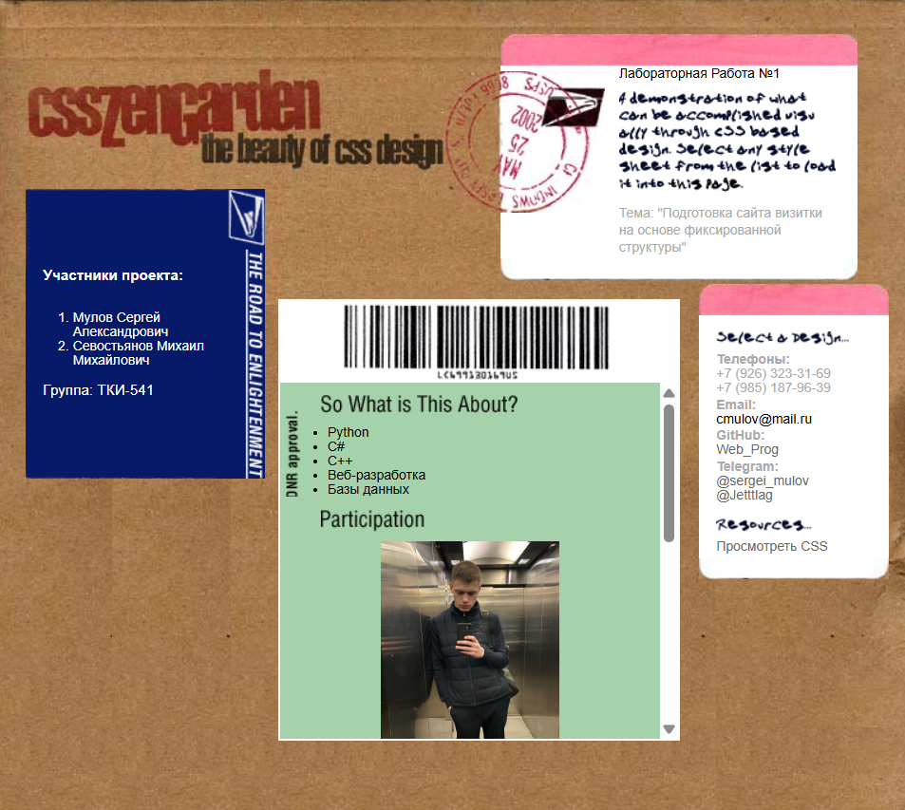
Рисунок 3 – Результат отображения в браузере

7. Формулировку вывода о проделанной работе
В рамках данной работы были закреплены навыки создания сайта визитки на основе фиксированной структуры с использованием средств гипертекстовой разметки HTML, а также приобретены навыки локализации стиля CSS под имеющуюся веб-страницу.

